Združenie pestovateľov obilnín
Záhradnícka 21, SK-811 07 Bratislava 1, Slovensko

AKTUÁLNE CENY A VÝVOJ NA TRHU OBILNÍN K 12.6. 2020

● Futures ceny zrnín na burzách k 12.6.2020
 | €uro/tona | Platí k | trend
Pšenica potravinárska
MATIF Paríž | 182,50 | IX.´20 | ▼
CBoT Chicago | 160,50 | VII.´20 | ▼
KBB Bratislava | 162,88 | VII.´20 | -
Kukurica
MATIF Paríž | 168,25 | VIII.´20 | ▲
CBoT Chicago | 107,07 | VII.´20 | ▼
BÉT Budapešť | - | - | -
KBB Bratislava | 137,56 | VII.´20 | -
Repka olejka
MATIF Paríž | 375,50 | VIII.´20 | ▲
KBB Bratislava | 374,33 | VII.´20 | -
Kurz (NBS): EURO/USD: 1,1348 ▼; EURO/HUF: 344,85 ▲
Trend: od posledného predošlého údaju: nárast ▲ ; resp. pokles ▼

● Trhové ceny obilnín vo vybraných krajinách Európskej únie
Trhové ceny obilnín v EÚ k 12.júnu 2020, €uro/tona (bez DPH)
pšenica potravinárska |  |  |  |  | jačmeň kŕmny |  |  |  |  | kukurica kŕmna
DE | Hamburg | 196,00 | ▼ | DS | DE | Hamburg | 159,00 | ▼ | DS | DE | Mníchov | 168,00 | - | DS
FR | Rouen | - | - | DP | FR | Rouen | - | - | DP | FR | Bordeaux | - | - | DP
BE | Brusel | 204,00 | ▼ | DP | BE | Brusel | 170,00 | ▲ | DP | HU | Transdanubia | 144,44 | ▲ | FG
HU | Transdanub | 156,74 | ▼ | FG | HU | Transdanub | - | - | FG | AT | Viedeň | 145,00 | ▲ | DS
AT | Viedeň | - | - | DS | AT | Viedeň | 131,50 | ▼ | DS | PL | Zachodni | 172,34 | ▲ | DF
PL | Slaski | 183,92 | ▲ | DF | PL | Zachodni | 160,94 | ▲ | DF | RO | Mutenia | 156,99 | ▲ | DS
CZ | Praha | - | - | DF | CZ | Praha | - | - | DF | SK | Bratislava | 140,98 | ▲ | DP
RO | Mutenia | 185,08 | ▲ | DS | RO | Constanta | - | - | DS | raž potravinárska
SK | Bratislava | 160,14 | ▼ | DP | SK | Bratislava | - | - | DP | DE | Hamburg | 160,00 | ▼ | DS
pšenica kŕmna |  |  |  |  | jačmeň sladovnícky |  |  |  |  | CZ | Praha | - | - | DF
DE | Hamburg | 195,00 | ▼ | DS | DE | Mannheim | - | - | DS | PL | Zachodni | 127,48 | ▲ | DF
HU | Transdanub | - | - | FG | CZ | Praha | - | - | DF | pšenica tvrdá
PL | Slaski | 181,70 | ▲ | DF | FR | Rouen | - | - | DP | ES | Cordoba | - | - | DS
AT | Viedeň | - | - | DS | PL | Zachodni | 179,70 | - | DF | FR | Port-La-Nouv | - | - | DP
SK | Bratislava | 138,20 | - | DP | SK | Bratislava | - | - | - | IT | Bologna | 276,50 | - | DF

Vysvetlivky:
Vývoj trhovej ceny oproti predchádzajúcej hodnote: nárast ▲; pokles ▼; - (bez znaku) stagnácia / neporovnateľné. D – dodané; S – silo; DS – zo sila, na nákladnom aute; DP – z farmy, na nákladnom aute; DF – dodané prvému zákazníkovi, na nákladnom aute; FG – cena na farme; GEX – cena na burze obilia; FOB – „free on board“ (Incoterm) – voľné na palube; CIF – po zaplatení nákladov, poistenia a naloženia; N – neznáme miesto.
.

● Ceny obilnín na Slovensku k 23.týždňu 2020 (v €uro/t)
 | Západ | Stred | Východ
Pšenica potravinárska
kvalita E | 155 - 160 | 155 - 160 | 150 - 160
kvalita A | 150 - 155 | 145 - 155 | 140 - 150
kvalita B | 145 - 150 | 140 - 145 | 135 - 140
Pšenica kŕmna | 145 -155 | 135 – 140 | 145 - 155
Jačmeň sladovnícky | - | - | -
Jačmeň kŕmny | 135 - 145 | 135 - 140 | 145 - 155
Kukurica na zrno | - | - | -
Vysvetlivky: Západ – kraje BA, TT, NR, TN; Stred – kraje BB, ZA; Východ – kraje PO, KE.
Zdroje informácií: Ing. Cikatricis, Ing. Jakubička, Ing. Papp; Ing. Slocik; Ing. Krajanec.

● Komentár
Cena pšenice za ostatné týždne mierne klesla, zato cena kukurice stúpla. Európska Komisia len nedávno (27.4.2020) zaviedla zvýšené clo (5,27 €/t; od 5.5. na 10,40 €/t) na dovoz ciroku a kukurice z tretích krajín s cieľom ochrániť domáci trh pred lacnými surovinami. Dnes sa rozhoduje zrušiť obmedzenia pre dovoz ciroku a vracia sa k paušálnemu výpočtu cla na dovoz ciroku z tretích krajín do Španielska. Na základe obchodných rokovaní v Uruguaji musí EÚ umožniť Španielsku ročný dovoz 300 000 t ciroku. Do uvedeného dátumu však táto južná krajina únie doviezla sotva 14% celkového ročného objemu ciroku, na dovoze ktorého je závislá.
3.júna 2020 Európska Komisia zverejnila vývoj obchodu EÚ s biopotravinami za rok 2019. Na jednej strane stúpli dovozy bio tropického ovocia, výliskov z olejnín, sójových bôbov a cukru z tretích krajín. Naopak, poklesol dovoz bio obilnín do únie. Celkovo vlani EÚ importovala 3,24 mil. ton agropotravinárskych bioproduktov (ide o 2% z celkového dovozu agropotravín). Najviac, až 54% objemu bioproduktov, dovážame obilnín, rastlinných tukov, cukru, sušeného mlieka a masla. 38% predstavujú mäso, ovocie, zelenina, jogurt a med. Vedú však spracované produkty, keď suroviny sú zastúpené len 38 percentami. Najväčšími dovozcami v EÚ je Holandsko, Nemecko, Veľká Británia a Belgicko. Medzi dovozcami vedie Čína, Ukrajina, Dominikánska republika, Ekvádor, Peru a Turecko.

Svetové ceny obilnín (FOB) k 10.6. 2020:
- Pšenica: US SRW Mexický záliv: 189,00 €/t, FR Rouen (1.tr.): 187,00 €/t, Čierne more: 182,00 €/t;
- Tvrdá pšenica: US HRW Mexický záliv: 196 €/t;
- Jačmeň: FR Rouen kŕm.: 168,00 €/t, Čierne more FOB kŕmny: 155,00 €/t;
- Kukurica: US 3YC Mexický záliv: 139,00 €/t, FR Bordeaux: 175 €/t; Čierne more kŕm.: 160,00 €/t.

Na ďalšej strane nájdete mapu Európy s vyznačenými oblasťami ohrozenými extrémnym priebehom počasia a výkyvmi v zrážkach za apríl až máj t.r. v percentách. Je zrejmé, že deficitom zrážok v jarných mesiacoch trpí takmer celá stredná Európa, Nemecko a severovýchod Francúzska. Predovšetkým juh Slovenska a sever Maďarska má oproti predošlému roku deficit 80-100% vlahy.
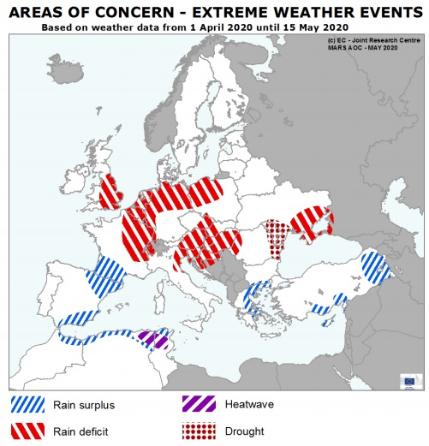
Oblasti v Európe s extrémnym priebehom počasia
na základe údajov od 1.4. do 15.5.2020

Legenda:
Rain surplus – nadbytok dažďa
Rain deficit – nedostatok dažďa
Heatwave – vlny horúčav
Drought – sucho

Zdroj: EK

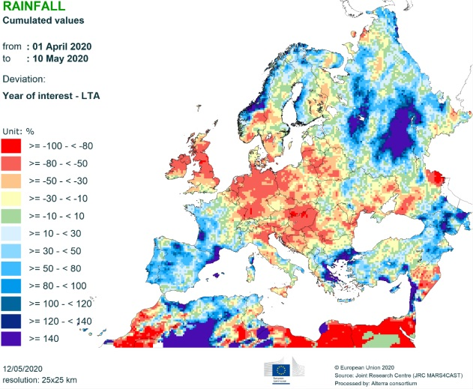
Spád dažďa (zrážky)
v kumulovaných hodnotách
od 1.4. do 10.5. 2020

oproti predošlému roku

jednotky v percentách

zdroj: EK

Zdroje: Európska Komisia; internetové portály búrz; ZPO.

Spracovala: Ing. Vladimíra Debnárová, tajomník Združenia pestovateľov obilnín.

